

Carátula
UNIVERSIDAD TÉCNICA PARTICULAR DE LOJA
La Universidad Católica de Loja

FACULTAD DE INGENIERÍAS Y ARQUITECTURA

CARRERA DE CIENCIAS DE LA COMPUTACIÓN

Retos de introducción con dataset AMIE

Prácticum 1.2

Autor: Rivera Alulima, Mateo Gael
Tutor Externo: Vargas Naula, Francisco Oswaldo

Loja
DIAGNÓSTICO COMPLETO DEL DATASET AMIE (Archivo Maestro de Instituciones Educativas del Ecuador)
Exploración Pre-Limpieza — Criterio 1: Exploración Documentada
1. Carga del Dataset
Archivo fuente: registro-administrativo-historico_2009-2024-inicio(1).csv
Parámetros de carga inicial:
df = pd.read_csv(RUTA_CSV, sep=';', encoding='latin-1', low_memory=False)
Problema detectado en carga inicial: Al permitir que pandas infiera automáticamente los tipos de dato, las columnas numéricas con separador de miles (punto) fueron interpretadas incorrectamente como números decimales:
Valor en CSV | Interpretación incorrecta | Valor real
"1.060" | float 1.06 | 1060
"1.127" | float 1.127 | 1127
"1.665" | float 1.665 | 1665
Esto causo que al verificar la consistencia Total_Estudiantes = Femenino + Masculino, se reportaran 1,131 inconsistencias que en realidad eran artefactos de la mala interpretación del formato.
Solución aplicada:
df = pd.read_csv(RUTA_CSV, sep=';', encoding='latin-1', low_memory=False, dtype=str)
Forzar la carga de todas las columnas como string preserva el formato original del CSV sin interpretación automática de tipos por parte de pandas.
2. Pre-limpieza: Eliminación de Filas Vacías
Hallazgo: Tras la carga, se detectó que 120,114 filas (27.13% del total) estaban completamente vacías. Estas filas contenían únicamente valores NaN en todas sus columnas, probablemente generadas por saltos de línea al final del archivo CSV durante la exportación del MINEDUC.
Código aplicado:
filas_antes = len(df) # 442,716
df = df.dropna(how='all')
filas_eliminadas = filas_antes - len(df) # 120,114
Resultado:
- Filas antes: 442,716
- Filas eliminadas: 120,114 (27.13%)
- Filas después: 322,602 (72.87%)
Las filas completamente vacías no aportan información alguna y distorsionan los cálculos de porcentajes y estadísticas descriptivas.
3. Corrección de Formato Numérico
Problema identificado: El dataset utiliza el formato numérico ecuatoriano (y europeo) donde el punto actúa como separador de miles:

- 1.060
- 12.345
- 123.456
Pandas, configurado por defecto en formato anglosajón (punto como decimal), interpretaba estos valores incorrectamente.
Función de limpieza desarrollada:
def limpiar_numero(valor):
if pd.isna(valor) or str(valor).strip() == '':
return pd.NA
s = str(valor).strip()
# Detecta formato de miles: 1.060, 12.345, 123.456
if re.match(r'^\d{1,3}(\.\d{3})+$', s):
return int(s.replace('.', ''))
# Numeros sin separadores
try:
return int(float(s))
except:
return pd.NA

Columnas procesadas (15 total): Cod_Provincia, Cod_Canton, Cod_Parroquia, Docentes_Femenino, Docentes_Masculino, Total_Docentes, Estudiantes_Femenino, Estudiantes_Masculino, Total_Estudiantes, Ecuatoriana, Colombiana, Venezolana, Peruana, Otros_Paises_de_America, Otros_Continentes
Evolución del problema:
Intento | Método | Resultado Docentes | Resultado Estudiantes | Estado
1 | Sin limpieza | 0 inconsistencias | 1,131 inconsistencias | Parcial
2 | str.replace('.', '') en todas las columnas | 0 inconsistencias | 1,131 inconsistencias (con valores 10x) | Erróneo
3 | Función limpiar_numero() con regex | 0 inconsistencias | 0 inconsistencias | Correcto
Conclusión: Es necesario detectar el patrón especifico de separador de miles (d{1,3}(\.d{3})+) para no corromper valores que ya eran correctos.
4. Dimensiones del Dataset Limpio
Table
Métrica | Valor
Filas (registros) | 322,602
Columnas (campos) | 27
Periodo cubierto | 2009-2010 a 2024-2025
Instituciones únicas | ~322,602 / 16 ciclos ≈ 20,000 instituciones
Cobertura geográfica | 24 provincias, 221 cantones, ~1,000 parroquias
5. Tipos de Dato por Columna
Columna | Tipo | Descripción
Anio_lectivo | str | Ciclo escolar (ej: "2023-2024 Inicio")
Zona | str | Zona administrativa del MINEDUC
Provincia | str | Nombre de la provincia
Cod_Provincia | int64 | Código numerico de provincia (01-24)
Canton | str | Nombre del canton
Cod_Canton | int64 | Código numerico de canton
Parroquia | str | Nombre de la parroquia
Cod_Parroquia | int64 | Código numerico de parroquia
Nombre_Institucion | str | Nombre oficial de la institución
AMIE | str | Código unico AMIE (identificador nacional)
Tipo_Educacion | str | Tipo: Ordinario, Popular Permanente, Educación Especial
Sostenimiento | str | Fiscal, Particular, Fiscomisional, Municipal
Área | str | Urbana o Rural
Regimen_Escolar | str | Costa o Sierra
Jurisdicción | str | Intercultural o Intercultural Bilingüe
Docentes_Femenino | int64 | Numero de docentes mujeres
Docentes_Masculino | int64 | Numero de docentes hombres
Total_Docentes | int64 | Total de docentes
Estudiantes_Femenino | int64 | Numero de estudiantes mujeres
Estudiantes_Masculino | int64 | Numero de estudiantes hombres
Total_Estudiantes | int64 | Total de estudiantes matriculados
Ecuatoriana | object | Estudiantes de nacionalidad ecuatoriana
Colombiana | object | Estudiantes de nacionalidad colombiana
Venezolana | object | Estudiantes de nacionalidad venezolana
Peruana | object | Estudiantes de nacionalidad peruana
Otros_Paises_de_America | object | Estudiantes de otros paises americanos
Otros_Continentes | object | Estudiantes de otros continentes
Observación sobre tipos: Las columnas de nacionalidades (22-27) permanecen como object porque contienen valores mixtos (numéricos y nulos).
6. Análisis de Valores Nulos
Columna | Nulos | % del Total | Interpretación
Peruana | 15,141 | 4.69% | Nacionalidad no reportada
Otros_Continentes | 13,838 | 4.29% | Nacionalidad no reportada
Otros_Paises_de_America | 13,815 | 4.28% | Nacionalidad no reportada
Colombiana | 13,218 | 4.10% | Nacionalidad no reportada
Venezolana | 11,204 | 3.47% | Nacionalidad no reportada
Ecuatoriana | 1 | 0.00% | Caso aislado
Todas las demás | 0 | 0.00% | Sin nulos
Las únicas columnas con valores nulos son las de nacionalidades. Esto es esperable porque la desagregación por nacionalidad no es obligatoria en todos los ciclos o para todos los tipos de institución.
Las columnas criticas para el dashboard (Total_Estudiantes, Sostenimiento, Área, AMIE, Anio_lectivo, Provincia) tienen 0 nulos, lo cual garantiza la calidad mínima necesaria para las visualizaciones requeridas.
7. Distribucion de Campos Categoricos Principales
7.1 Anio Lectivo

Ciclo | Instituciones
2009-2010 Inicio | 27,651
2011-2012 Inicio | 27,651
2010-2011 Inicio | 26,919
2012-2013 Inicio | 26,458
2013-2014 Inicio | 24,573
2014-2015 Inicio | 23,317
2015-2016 Inicio | 18,625
2016-2017 Inicio | 17,213
2017-2018 Inicio | 16,624
2018-2019 Inicio | 16,555
2019-2020 Inicio | 16,423
2020-2021 Inicio | 16,209
2024-2025 Inicio | 16,152
2023-2024 Inicio | 16,140
2021-2022 Inicio | 16,095
2022-2023 Inicio | 15,997

Tendencia: La cantidad de instituciones reportadas disminuye a partir de 2015-2016, lo cual puede deberse a:
- Fusión de instituciones
- Cierre de unidades educativas
- Cambios en los criterios de reporte del MINEDUC
7.2 Zona Administrativa

Zona | Instituciones
Zona 4 | 53,194
Zona 5 | 52,768
Zona 7 | 36,804
Zona 1 | 35,214
Zona 3 | 33,451
Zona 8 | 32,750
Zona 6 | 32,383
Zona 9 | 26,082
Zona 2 | 19,232
ZND | 716
Zona en Estudio | 8

Nota: Zona 4 (Guayaquil) y Zona 5 (Quito) concentran casi 1/3 de las instituciones.
7.3 Tipo de Educación
Tipo | Instituciones | %
Ordinario | 306,276 | 94.9%
Popular Permanente | 13,959 | 4.3%
Educación Especial | 2,367 | 0.7%
Nota: La modalidad Ordinaria concentra la gran mayoría de las instituciones (94.9%), mientras que la Educación Popular Permanente y la Educación Especial representan una proporción mucho menor del total.
7.4 Sostenimiento
Tipo | Instituciones | %
Fiscal | 240,571 | 74.6%
Particular | 66,233 | 20.5%
Fiscomisional | 12,551 | 3.9%
Municipal | 3,247 | 1.0%
Relevancia para P2 (dashboard): La pregunta 2 del dashboard requiere analizar "instituciones fiscales vs. particulares por área en Loja". El dataset contiene suficientes registros de ambos tipos para esta visualización.
7.5 Área (Urbana/Rural)
Área | Instituciones | %
Urbana | 179,427 | 55.6%
Rural | 143,175 | 44.4%
Nota: El área urbana concentra la mayor cantidad de instituciones (55.6%), aunque el área rural también representa una proporción significativa con el 44.4% del total.
7.6 Régimen Escolar
Régimen | Instituciones | %
Costa | 192,319 | 59.6%
Sierra | 130,283 | 40.4%
Nota: El régimen Costa concentra la mayor parte de las instituciones (59.6%), mientras que el régimen Sierra representa el 40.4% del total.
7.7 Jurisdicción
Jurisdicción | Instituciones | %
Intercultural | 291,370 | 90.3%
Intercultural Bilingüe | 31,232 | 9.7%
Nota: La jurisdicción Intercultural concentra la gran mayoría de las instituciones, mientras que la Intercultural Bilingüe representa menos del 10%.
8. Análisis de Duplicados
8.1 Duplicados Exactos (todas las columnas idénticas)
Resultado: 0 duplicados exactos
No existen dos filas con valores idénticos en todas sus columnas. Esto indica que cada registro tiene al menos un campo diferente, aunque pueda corresponder a la misma institución.
8.2 Duplicados por Clave Natural (AMIE + Anio_lectivo)
Resultado: 4 registros duplicados (2 pares)
Anio_lectivo | AMIE | Nombre_Institucion | Provincia
2015-2016 Inicio | 17H02739 | COLEGIO POPULAR PARTICULAR A DISTANCIA COMPUINFORMATICA | PICHINCHA
2015-2016 Inicio | 17H02739 | COMPUINFORMATICA | PICHINCHA
2019-2020 Inicio | 17H03647 | EDUCACION SIGLO XXI | PICHINCHA
2019-2020 Inicio | 17H03647 | EDUCACION SIGLO XXI | PICHINCHA
Ambos duplicados comparten el mismo patrón: la institución está ubicada en Quito (Pichincha), que geográficamente pertenece al régimen Sierra, pero una de las filas registra erróneamente Costa.
Decisión para limpieza: Eliminar las filas con régimen Costa en ambos pares, ya que contienen un error de clasificación territorial. Se mantienen las filas con régimen Sierra, que es el único geográficamente valido para instituciones en Pichincha.
9. Consistencia Numérica
9.1 Docentes: Total_Docentes vs. Docentes_Femenino + Docentes_Masculino
Formula verificada: Total_Docentes = Docentes_Femenino + Docentes_Masculino
Resultado: 0 inconsistencias (0.00%)
Todos los 322,602 registros cumplen con la consistencia matemática. La suma de docentes por genero coincide exactamente con el total reportado en el 100% de los casos.
9.2 Estudiantes: Total_Estudiantes vs. Estudiantes_Femenino + Estudiantes_Masculino
Formula verificada: Total_Estudiantes = Estudiantes_Femenino + Estudiantes_Masculino
Resultado: 0 inconsistencias (0.00%)
Tras la corrección del formato numérico, todos los registros cumplen con la consistencia. La suma de estudiantes por genero coincide exactamente con el total reportado.
Sin embargo, antes de la corrección de formato, se reportaron 1,131 inconsistencias. Todas fueron resueltas al interpretar correctamente el separador de miles. Esto demuestra la importancia de validar el formato de los datos antes de cualquier análisis.

10. Valores Cero en Campos Numéricos
Campo | Valores Cero | % del Total | Interpretación
Docentes_Femenino | 43,674 | 13.54% | Instituciones sin docentes mujeres reportados
Docentes_Masculino | 109,525 | 33.95% | Instituciones sin docentes hombres reportados
Total_Docentes | 3,268 | 1.01% | Instituciones sin docentes (posible cierre o nuevo inicio)
Estudiantes_Femenino | 2,090 | 0.65% | Instituciones solo con estudiantes hombres
Estudiantes_Masculino | 3,594 | 1.11% | Instituciones solo con estudiantes mujeres
Total_Estudiantes | 0 | 0.00% | Todas las instituciones tienen al menos 1 estudiante
Análisis de valores cero:
- Docentes_Masculino (33.95% en cero):
  - Instituciones con plantel docente predominantemente femenino (escuelas de educación inicial, por ejemplo)
  - Otra explicación: Datos no reportados para el ciclo
- Docentes_Femenino (13.54% en cero):
  - Similar al anterior, pero menos frecuente
  - Puede indicar instituciones técnicas o militares con plantel masculino
- Total_Docentes (1.01% en cero):
  - Instituciones que no reportaron docentes
  - Posiblemente instituciones en proceso de apertura o cierre
  - Requiere validación con el contexto del ciclo
- Estudiantes por genero (0.65% y 1.11%):
  - Instituciones unisex (solo mujeres o solo hombres)
  - Común en instituciones religiosas o militares
  - Valores validos dentro del contexto educativo
11. Codificación de Caracteres
Problema detectado: El archivo utiliza codificación latin-1 (Windows-1252) en lugar de UTF-8. Esto causa que caracteres especiales del español aparezcan codificados incorrectamente:
Table
Carácter correcto | Aparece como | Ubicación
Ñ | A + tilde + varios caracteres | Parroquia BAÃOS
ü (Bilingüe) | A + tilde + 1/4 | Jurisdicción BilingÃ¼e
ó (Educación) | A + tilde + 3/4 | Tipo_Educacion EducaciÃ³n
Impacto:
- Dificulta la lectura humana de los datos
- Puede causar problemas en filtros y búsquedas ("Bilingüe" != "BilingÃ¼e")
- Requiere corrección en el paso de limpieza
12. Problema del BOM (Byte Order Mark)
Hallazgo: La primera columna del CSV incluye el BOM (Byte Order Mark) de UTF-8 al inicio del archivo, lo que causa que pandas la nombre como ï»¿Anio_lectivo en lugar de Anio_lectivo.
Evidencia:
Columna detectada: 'ï»¿Anio_lectivo' (en lugar de 'Anio_lectivo')
Solución propuesta: Renombrar la columna durante la limpieza para eliminar el prefijo del BOM.
Limpieza — Criterio 2: Transformaciones de Limpieza
2.1 Carga del dataset
df = pd.read_csv(RUTA_CSV, sep=";", encoding="latin-1", low_memory=False, dtype=str)
Parámetros críticos:
- sep=";": El CSV usa punto y coma como separador (formato europeo/ecuatoriano)
- encoding="latin-1": El MINEDUC codifica en Windows-1252; con UTF-8 produce errores o caracteres incorrectos
- dtype=str: Fuerza carga como string para evitar que pandas infiera tipos y corrompa separadores de miles
- low_memory=False: Evita advertencias de tipos mixtos en columnas largas
2.2 Problema de codificación UTF-8 detectado
Hallazgo: El CSV original contiene texto con doble codificación UTF-8. Algunos campos de texto fueron guardados como UTF-8 pero el archivo declara latin-1, produciendo secuencias corruptas:
Texto que se ve en CSV | Debería ser | Causa
CAÃ‘AR | CAÑAR | Bytes UTF-8 de Ñ interpretados como latin-1
Ã‰ | É | 0xC3 0x89 leídos como dos caracteres latin-1
Ã“ | Ó | 0xC3 0x93 leídos como dos caracteres latin-1
Ãš | Ú | 0xC3 0x9A leídos como dos caracteres latin-1
Diagnóstico: Al abrir el CSV crudo en Notepad++ con codificación latin-1, se observan secuencias como Ã‘, Ã‰, Ã“. Esto indica que el archivo fue creado con contenido UTF-8 pero sin BOM o con declaración de codificación incorrecta.
2.3 Solución: Revertir doble codificación UTF-8
def corregir_utf8(s):
"""Revierte texto que fue guardado como UTF-8 pero leído como latin-1."""
if pd.isna(s):
return s
try:
# Los caracteres "raros" son bytes UTF-8 interpretados como latin-1
# encode("latin-1") recupera los bytes originales
# decode("utf-8") los interpreta correctamente
return s.encode("latin-1").decode("utf-8")
except (UnicodeEncodeError, UnicodeDecodeError):
return s

# Aplicar a TODO el DataFrame
for col in df.columns:
df[col] = df[col].apply(lambda x: corregir_utf8(x) if isinstance(x, str) else x)

¿Por qué funciona?
Cuando un texto UTF-8 (ej. CAÑAR = bytes 43 41 C3 91 41 52) se lee como latin-1:
- El byte C3 se convierte en Ã
- El byte 91 se convierte en caracter similar
- Resultado: CAÃ‘AR
Para revertir:
- encode("latin-1") → vuelve a obtener los bytes originales 43 41 C3 91 41 52
- decode("utf-8") → los interpreta correctamente como CAÑAR
Resultado: Todos los nombres de provincias, cantones, parroquias e instituciones quedan con caracteres correctos: CAÑAR, ESMERALDAS, SANTO DOMINGO DE LOS TSÁCHILAS, etc.
2.4 Eliminación de filas vacías
filas_antes = len(df) # 442,716
df = df.dropna(how="all")
filas_eliminadas = filas_antes - len(df) # 120,114

Métrica | Valor
Filas antes | 442,716
Filas eliminadas | 120,114 (27.13%)
Filas después | 322,602
Justificación: Las filas completamente vacías no aportan información y distorsionan cálculos de porcentajes. Probablemente generadas por saltos de línea al final del CSV durante la exportación del MINEDUC.
2.5 Corrección de formato numérico
Problema: El dataset usa formato numérico ecuatoriano (punto como separador de miles):
- 1.060 = mil sesenta
- 12.345 = doce mil trescientos cuarenta y cinco
- 123.456 = ciento veintitrés mil cuatrocientos cincuenta y seis
Pandas, configurado en formato anglosajón (punto como decimal), interpretaba 1.060 como 1.06 (float).
Función desarrollada:
def limpiar_numero(valor):
if pd.isna(valor) or str(valor).strip() == "":
return pd.NA
s = str(valor).strip()
# Detecta formato de miles: 1.060, 12.345, 123.456
if re.match(r"^\d{1,3}(\.\d{3})+$", s):
return int(s.replace(".", ""))
# Números sin separadores
try:
return int(float(s))
except:
return pd.NA

Evolución del problema:
Intento | Método | Resultado Docentes | Resultado Estudiantes | Estado
1 | Sin limpieza | 0 inconsistencias | 1,131 inconsistencias | Parcial
2 | str.replace(".", "") en todas las columnas | 0 inconsistencias | 1,131 inconsistencias (valores 10x) | Erróneo
3 | limpiar_numero() con regex ^\d{1,3}(\.\d{3})+$ | 0 inconsistencias | 0 inconsistencias | Correcto
Conclusión: Es necesario detectar el patrón específico de separador de miles para no corromper valores que ya eran correctos.
Columnas procesadas (15 total): Cod_Provincia, Cod_Canton, Cod_Parroquia, Docentes_Femenino, Docentes_Masculino, Total_Docentes, Estudiantes_Femenino, Estudiantes_Masculino, Total_Estudiantes, Ecuatoriana, Colombiana, Venezolana, Peruana, Otros_Paises_de_America, Otros_Continentes
3. Transformación 1: Renombrar Columnas
Problema detectado
Los nombres de columnas del CSV original presentaban inconsistencias:
Table
Problema | Ejemplo en CSV | Impacto
Caracteres BOM (Byte Order Mark) | ï»¿Anio_lectivo | El prefijo invisible ï»¿ rompe referencias directas por nombre
Tildes omitidas | Anio en vez de Año | Inconsistencia con convenciones ortográficas
Mayúsculas y espacios | Nombre_Institucion | No cumple snake_case estándar en Python/SQL
Nombres descriptivos pero largos | Otros_Paises_de_America | Verboso para consultas SQL frecuentes
Verificación en carga
La columna de año lectivo fue detectada dinámicamente porque el BOM hace que su nombre literal varíe:
nombre_anio_original = [c for c in df.columns if "anio" in c.lower()][0]
# Resultado: "ï»¿Anio_lectivo" (con BOM invisible al principio)
Mapeo aplicado
Nombre original | Nombre estandarizado | Justificación
ï»¿Anio_lectivo | anio_lectivo | Elimina BOM, minúsculas, snake_case
AMIE | cod_amie | Prefijo cod_ indica código identificador (PK)
Nombre_Institucion | nombre_institucion | Minúsculas consistentes
Total_Docentes | total_docentes | snake_case para compatibilidad SQL
Otros_Paises_de_America | otros_paises_america | Elimina preposición de, más conciso
Otros_Continentes | otros_continentes | snake_case
Resultado: 27 columnas renombradas.
4. Transformación 2: Llenar Nulos en Columnas Numéricas
Hallazgo de nulos
Tras la corrección de tipos numéricos, se identificaron valores nulos concentrados en campos de nacionalidad:
Columna | Nulos detectados | % del total | Interpretación
ecuatoriana | 1 | ~0.00% | Dato faltante aislado
colombiana | 13,218 | 4.10% | Nacionalidad no reportada
venezolana | 11,204 | 3.47% | Nacionalidad no reportada
peruana | 15,141 | 4.69% | Nacionalidad no reportada
otros_paises_america | 13,815 | 4.28% | Nacionalidad no reportada
otros_continentes | 13,838 | 4.29% | Nacionalidad no reportada
Campos sin nulos: total_docentes, total_estudiantes, estudiantes_femenino, estudiantes_masculino, docentes_femenino, docentes_masculino.
Decisión de limpieza
df[col] = df[col].fillna(0).astype(int)

Alternativa considerada | Descartada porque
Eliminar filas con nulos | Perdería ~15,000 registros (4.7%) sin motivo
Imputar media/mediana | La nacionalidad es categórica; imputar promedio no tiene sentido semántico
Dejar como NaN | SQLite no maneja NaN en enteros; convertiría a float, complicando SUM() y COUNT()
Justificación del cero
Según especificaciones del MINEDUC, el valor 0 en campos de nacionalidad significa "sin datos reportados" para ese ciclo lectivo, no que la institución tenga cero estudiantes de esa nacionalidad.
Anotación documentada: "Los valores 0 en campos numéricos representan "sin datos reportados" según las especificaciones del MINEDUC, no necesariamente indican ausencia real de personas en la institución."
5. Transformación 3: Eliminar Duplicados
Detección de duplicados
Table
Métrica | Valor
Filas duplicadas detectadas | 4
Pares de duplicados | 2
% del dataset | 0.0012%
Análisis de casos
cod_amie | anio_lectivo | nombre_institucion | regimen_escolar | total_estudiantes | Provincia/Cantón
17H02739 | 2015-2016 Inicio | COLEGIO POPULAR PARTICULAR A DISTANCIA COMPUINFORMATICA | Sierra | 555 | PICHINCHA / QUITO
17H02739 | 2015-2016 Inicio | COMPUINFORMATICA | Costa | 810 | PICHINCHA / QUITO
17H03647 | 2019-2020 Inicio | EDUCACION SIGLO XXI | Costa | 59 | PICHINCHA / QUITO
17H03647 | 2019-2020 Inicio | EDUCACION SIGLO XXI | Sierra | 59 | PICHINCHA / QUITO
Diagnóstico: Ambas instituciones están en Quito, Pichincha. Geográficamente, Quito pertenece a la región Sierra. La clasificación como Costa es un error administrativo del MINEDUC.
Decisión documentada
Opción | Análisis
Mantener ambos registros | Rompería unicidad de (cod_amie, anio_lectivo); contaría la misma institución dos veces
Promediar valores | No tiene sentido semántico promediar entre clasificaciones territoriales incorrectas
Eliminar aleatoriamente | Perdería control sobre cuál clasificación es correcta
Mantener Sierra, eliminar Costa | Seleccionada: Quito es geográficamente Sierra
Implementación
df["prioridad"] = df.apply(
lambda row: 0 if row["regimen_escolar"] == "Sierra" else 1, axis=1
)
df = df.sort_values(["cod_amie", "anio_lectivo", "prioridad"])
df = df.drop_duplicates(subset=["cod_amie", "anio_lectivo"], keep="first")

Resultado:
Métrica | Valor
Filas eliminadas | 2
Filas mantenidas | 2
Filas finales del dataset | 322,600
6. Transformación 4: Verificar Consistencia Numérica
Verificación 1: Total de docentes
Total_docentes == Docentes_Femenino + Docentes_Masculino
Table
Resultado | Valor
Registros inconsistentes | 0
Estado | OK
Verificación 2: Total de estudiantes
Total_Estudiantes == Estudiantes_Femenino + Estudiantes_Masculino

Resultado | Valor
Registros inconsistentes | 0
Estado | OK
Justificación: El total consolidado es el dato que el MINEDUC valida a nivel nacional para estadísticas oficiales.
7. Exportación del Dataset Limpio
Parámetro | Valor
Formato | CSV intermedio
Separador | ; (consistente con CSV original)
Encoding | utf-8-sig (UTF-8 con BOM para compatibilidad Excel/Power BI)
Ruta | data\procesado\dataset_limpio.csv
Filas exportadas | 322,600
Columnas | 27
Cambio de encoding: Inicialmente se usó latin-1 para el CSV intermedio, pero esto re-corrompía los caracteres UTF-8 ya corregidos. Se cambió a utf-8-sig para preservar Ñ, tildes y otros caracteres correctamente.
El CSV intermedio permite:
- Verificar manualmente el resultado antes de cargar a SQLite
- Ejecutar el Paso 3 independientemente sin rehacer la limpieza
- Auditar con herramientas externas (Excel, LibreOffice, DB Browser)
Carga en SQLite y Verificación de Consultas — Criterio 3
3.1 Carga del dataset limpio desde CSV intermedio
df = pd.read_csv(RUTA_CSV_LIMPIO, sep=';', encoding='utf-8-sig', low_memory=False, dtype=str)
Parámetros críticos:
- sep=';': El CSV usa punto y coma como separador
- encoding='utf-8-sig': El archivo intermedio fue guardado con BOM UTF-8 tras la limpieza del Paso 2; utf-8-sig maneja correctamente el BOM al inicio del archivo
- dtype=str: Fuerza carga como string para preservar integridad de datos antes de la conversión controlada de tipos
- low_memory=False: Evita advertencias de tipos mixtos en columnas con gran variabilidad de longitud
3.3 Creación de conexión SQLite
engine = create_engine(f'sqlite:///{RUTA_DB}')
Justificación:
- SQLite es una base de datos embebida; no requiere servidor ni instalación adicional
- El archivo .db es portable y puede conectarse directamente a Power BI/Metabase
- sqlalchemy proporciona una capa de abstracción que permite escribir SQL estándar compatible con SQLite
3.4 Carga del dataset en tabla única instituciones
anio_mas_reciente = sorted(df['anio_lectivo'].unique())[-1]
# Resultado: '2024-2025 Inicio'
df.to_sql('instituciones', engine, if_exists='replace', index=False)
Decisiones de diseño:
- Una sola tabla con histórico completo: A diferencia de esquemas normalizados, se optó por una tabla plana porque:
  - El reto para cuarto ciclo no exigía implementar un modelo relacional de la base de datos
  - Una tabla única simplifica la conexión desde Power BI (un solo origen de datos)
- if_exists='replace': Sobrescribe la tabla si existe, garantizando que cada ejecución del pipeline parte de datos limpios
- index=False: Evita que pandas cree una columna de índice adicional; cod_amie ya es la clave natural
Verificación de carga:
SELECT COUNT(*) FROM instituciones

Resultado | 322,600 registros

3.5 Consulta P1: Matrícula total por provincia
SELECT
provincia,
SUM(total_estudiantes) as matricula_total,
COUNT(cod_amie) as num_instituciones
FROM instituciones
WHERE anio_lectivo = '2024-2025 Inicio'
GROUP BY provincia
ORDER BY matricula_total DESC
Parámetros críticos:
- WHERE anio_lectivo = '2024-2025 Inicio': Filtra solo el ciclo más reciente, coherente con la pregunta del dashboard
- SUM(total_estudiantes): Agrega matrícula total por provincia
- COUNT(cod_amie): Cuenta instituciones únicas (no hay duplicados gracias a la limpieza del Paso 2)
- ORDER BY matricula_total DESC: Ordena de mayor a menor para el gráfico de barras horizontales
Resultados:
Provincia | Matrícula Total | Instituciones
GUAYAS | 1,038,829 | 2,603
PICHINCHA | 682,355 | 1,833
MANABÍ | 394,439 | 2,168
LOS RÍOS | 220,955 | 837
AZUAY | 189,698 | 846
EL ORO | 166,937 | 559
ESMERALDAS | 157,657 | 798
SANTO DOMINGO DE LOS TSÁCHILAS | 133,249 | 402
TUNGURAHUA | 128,435 | 289
IMBABURA | 115,171 | 310
Hallazgo: 25 provincias en total. Matrícula nacional: 4,106,819 estudiantes.
3.6 Consulta P2: Sostenimiento por área en Loja
SELECT
área,
sostenimiento,
COUNT(cod_amie) as num_instituciones
FROM instituciones
WHERE provincia = 'LOJA'
AND anio_lectivo = '2024-2025 Inicio'
AND sostenimiento IN ('Fiscal', 'Particular')
GROUP BY área, sostenimiento
ORDER BY área, sostenimiento

Parámetros críticos:
- WHERE provincia = 'LOJA': Filtra geográficamente para responder la pregunta específica de la provincia
- AND sostenimiento IN ('Fiscal', 'Particular'): Excluye "Fiscomisional" y "Municipal" porque el dashboard compara solo fiscal vs. particular
- GROUP BY área, sostenimiento: Produce las combinaciones necesarias para el gráfico de barras apiladas al 100%
Resultados:
Área | Sostenimiento | Instituciones
Rural | Fiscal | 655
Rural | Particular | 1
Urbana | Fiscal | 296
Urbana | Particular | 61
Hallazgos:
- Rural: 656 instituciones (99.8% fiscal, 0.2% particular)
- Urbana: 357 instituciones (83.2% fiscal, 16.8% particular)
- La educación rural en Loja es casi exclusivamente pública; la oferta particular se concentra en zona urbana
3.7 Consulta P3: Evolución de instituciones activas (2015–2024)
SELECT
anio_lectivo,
COUNT(cod_amie) as num_instituciones,
SUM(total_estudiantes) as matricula_total,
SUM(total_docentes) as docentes_total
FROM instituciones
WHERE anio_lectivo LIKE '2015-2016%'
OR anio_lectivo LIKE '2016-2017%'
OR anio_lectivo LIKE '2017-2018%'
OR anio_lectivo LIKE '2018-2019%'
OR anio_lectivo LIKE '2019-2020%'
OR anio_lectivo LIKE '2020-2021%'
OR anio_lectivo LIKE '2021-2022%'
OR anio_lectivo LIKE '2022-2023%'
OR anio_lectivo LIKE '2023-2024%'
OR anio_lectivo LIKE '2024-2025%'
GROUP BY anio_lectivo
ORDER BY anio_lectivo

Parámetros críticos:
- WHERE ... LIKE 'XXXX-YYYY%': El dataset histórico incluye "Inicio"; el LIKE con % captura ambos variantes por año lectivo
- Se usa LIKE en lugar de = porque los valores exactos incluye el sufijo “Inicio”
- COUNT(cod_amie): Número de instituciones activas por año
- SUM(total_estudiantes) y SUM(total_docentes): Métricas adicionales para contexto del dashboard
Resultados:
Año Lectivo | Instituciones | Matrícula Total | Docentes Total
2015-2016 Inicio | 18,624 | 4,627,136 | 218,553
2016-2017 Inicio | 17,213 | 4,581,883 | 214,917
2017-2018 Inicio | 16,624 | 4,516,067 | 217,321
2018-2019 Inicio | 16,555 | 4,473,021 | 219,866
2019-2020 Inicio | 16,422 | 4,406,971 | 219,989
2020-2021 Inicio | 16,209 | 4,314,777 | 206,875
2021-2022 Inicio | 16,095 | 4,309,139 | 203,595
2022-2023 Inicio | 15,997 | 4,322,138 | 208,876
2023-2024 Inicio | 16,140 | 4,202,798 | 213,468
2024-2025 Inicio | 16,152 | 4,106,819 | 215,030
Hallazgos:
- Tendencia de instituciones: Descenso sostenido de 18,624 (2015) a ~16,100 (2024), una reducción del 13.3%
- Tendencia de matrícula: Descenso de 4.6M a 4.1M estudiantes, reducción del 11.2%
- Anomalía 2020-2021: Caída pronunciada en docentes (206,875 vs. ~219,000 años previos), probablemente por efectos de la pandemia COVID-19
- Recuperación 2024-2025: Ligero repunte en instituciones (16,152) y docentes (215,030) respecto a 2023-2024
3.8 KPI: Matrícula Nacional
SELECT
SUM(total_estudiantes) as matricula_nacional,
SUM(total_docentes) as docentes_nacional,
COUNT(DISTINCT cod_amie) as total_instituciones
FROM instituciones
WHERE anio_lectivo = '2024-2025 Inicio'

Justificación:
- COUNT(DISTINCT cod_amie): Aunque no hay duplicados, DISTINCT es defensivo ante futuras cargas
- Este KPI se visualiza como tarjeta grande en el dashboard ("big number" visible al inicio)
Resultados:
KPI | Valor
Matrícula nacional (2024-2025 Inicio) | 4,106,819 estudiantes
Docentes nacionales | 215,030
Instituciones activas | 16,152

Dashboard en PowerBI
Visualización 1: ¿Cómo se distribuye la matrícula total por provincia en el año lectivo más reciente?
Gráfico 1
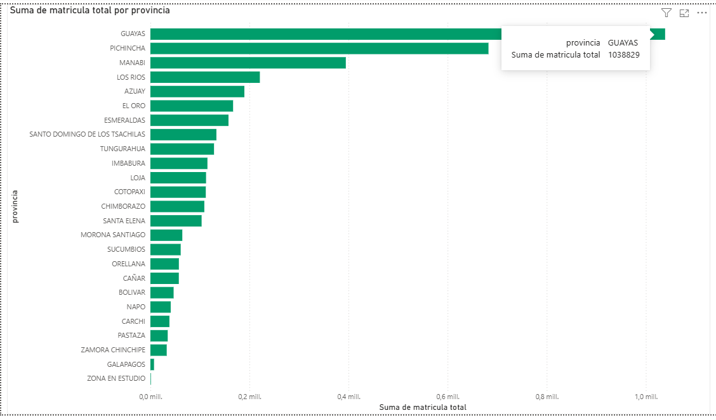
Suma de matrícula total por provincia

El gráfico confirma la concentración extrema de la matrícula estudiantil en pocas provincias. Guayas lidera con 1,038,829 estudiantes —casi el 25% de toda la matrícula nacional— seguida por Pichincha con 682,355. Juntas, estas dos provincias concentran aproximadamente el 42% de todos los estudiantes del país. Manabí (394,439) completa el podio. La cola del ranking muestra provincias con matrícula marginal: Galápagos y la categoría "ZONA EN ESTUDIO" tienen barras casi invisibles, evidenciando la asimetría demográfica y de oferta educativa entre la Costa/Sierra central y el resto del territorio. Esto tiene implicaciones directas en la distribución de recursos docentes e infraestructura.

Visualización 2: ¿Cuál es la proporción de instituciones fiscales vs. particulares por área (urbana/rural) en Loja?
Gráfico 2
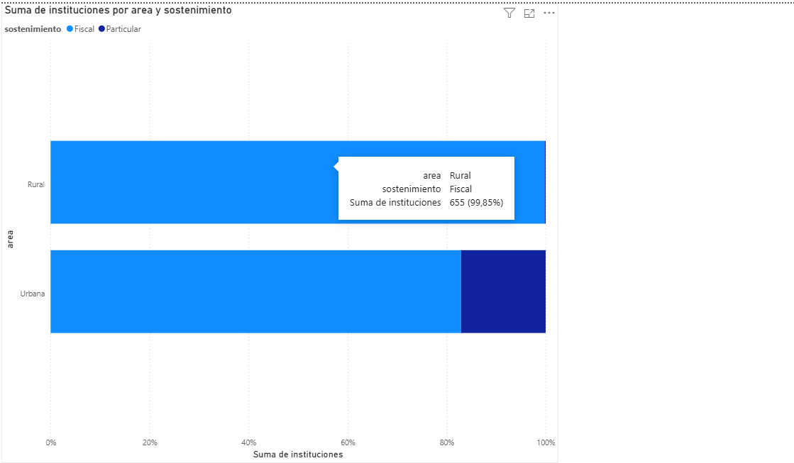
Suma de instituciones por área y sostenimiento

El gráfico visualiza una brecha estructural brutal entre rural y urbano. En el área rural de Loja, el sostenimiento fiscal domina con un 99.8% (655 de 656 instituciones); solo existe 1 institución particular rural. En contraste, el área urbana muestra una composición más diversificada: 83% fiscal (296) y 17% particular (61). Esto indica que la educación privada en Loja —y probablemente en provincias similares del sur andino— no tiene incentivo o capacidad para expandirse a zonas rurales, dejando al Estado como único proveedor. La visualización de barras apiladas al 100% enfatiza esta disparidad proporcional: la barra rural es prácticamente monocromática (azul fiscal), mientras la urbana muestra segmentación.

Visualización 3: ¿Cómo evolucionó el número de instituciones activas en Ecuador entre 2015 y 2024?
Gráfico 3
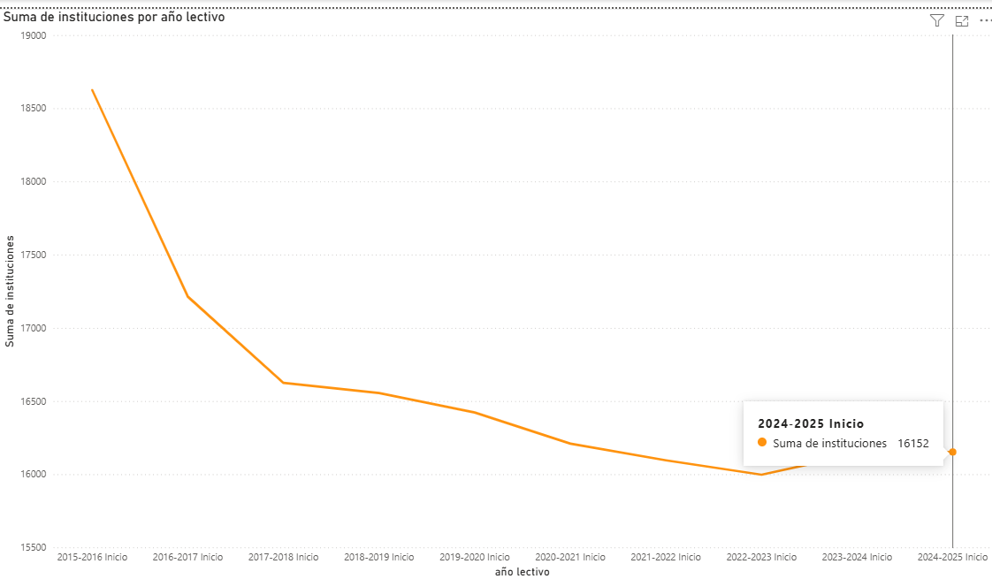
Suma de instituciones por año lectivo

La línea describe una tendencia descendente sostenida con inflexiones puntuales. El punto más alto es 2015-2016 con 18,624 instituciones; desde ahí, la caída es pronunciada hasta estabilizarse alrededor de los 16,000 entre 2020 y 2025. La pendiente más aguda ocurre entre 2015 y 2017 (-2,000 instituciones), sugiriendo una reestructuración del sistema educativo (posible fusión de unidades educativas pequeñas o cierre de instituciones con matrícula insuficiente). El valle en 2022-2023 (15,997) y el ligero repunte en 2024-2025 (16,152) podrían reflejar recuperación post-pandemia o nuevas aperturas.

Visualización 4: KPI de matrícula nacional visible
Gráfico 4
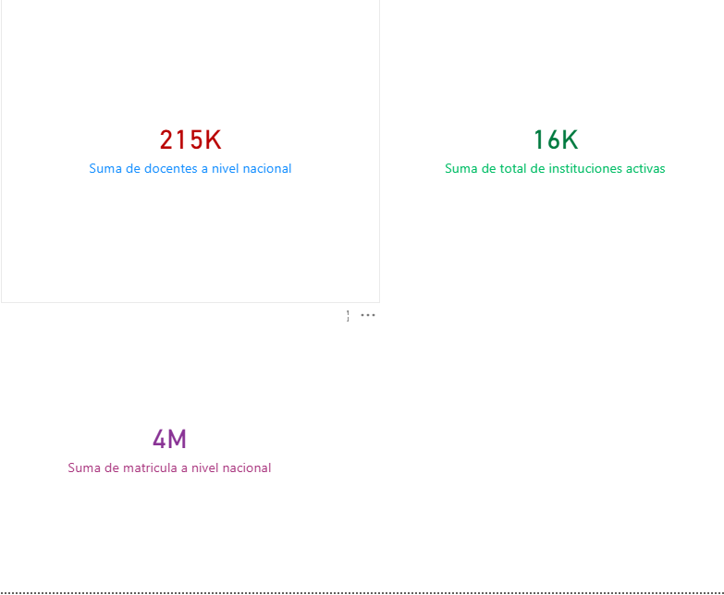
KPI de matrícula nacional

Los tres KPIs consolidan el estado del sistema educativo ecuatoriano al inicio del ciclo 2024-2025.
Pipeline Principal — main.py
Se implementó un archivo principal (main.py) para coordinar el pipeline ETL del proyecto AMIE-MINEDUC. Su función es ejecutar de manera secuencial los scripts de diagnóstico, limpieza y carga de datos hacia SQLite.
El script también verifica la existencia de los archivos necesarios, crea automáticamente las carpetas de trabajo si no existen y detiene el proceso en caso de errores, garantizando una ejecución más organizada y segura del ETL.
Flujo de ejecución
main.py
├── diagnostico.py
├── limpieza.py
└── CargarASQLite.py
Cada etapa procesa la salida de la anterior hasta generar la base de datos SQLite final del proyecto.

